КАЗЕННОЕ ОБЩЕОБРАЗОВАТЕЛЬНОЕ УЧРЕЖДЕНИЕ
ХАНТЫ-МАНСИЙСКОГО АВТОНОМНОГО ОКРУГА – ЮГРЫ
«РАДУЖНИНСКАЯ ШКОЛА ДЛЯ ОБУЧАЮЩИХСЯ С ОГРАНИЧЕННЫМИ ВОЗМОЖНОСТЯМИ ЗДОРОВЬЯ»

Тестовый материал к урокам чтения для обучающихся с умственной отсталостью

(интеллектуальными нарушениями)

Составитель: Гусенова Людмила Шахназовна

2021
Пояснительная записка
Актуальность. Процесс обучения предмету чтение и развитие речи определяется целью приобретения учащимися определённого объёма знаний в области литературы. Необходимым элементом учебного процесса является контроль знаний учащихся.
Использование тестовых заданий приобретает особую актуальность для контроля и оценки образовательных результатов учащихся.
Тестирование имеет ряд преимуществ:
- оперативность при подведении итогов;
- объективность оценок;
- возможность осуществления самоконтроля;
- сокращение времени реализации обратной связи;
- оценка знаний большего количества учащихся.
Цель: мониторинг и контроль имеющихся знаний по предмету у учащихся с умственной отсталостью (интеллектуальными нарушениями).
Тестовые задания составлены на основе учебника по чтению и развитию речи для 9 классов (авторы - составители А.К.Аксенова, М.И.Шишкова). Задания ориентированы на учащихся с умственной отсталостью (интеллектуальными нарушениями) 1 и 2 группы (согласно педагогической дифференциации В.Воронковой по уровням усвоения учебного материала). Тестовые задания, отмеченные специальным знаком *, могут выполнять с помощью учебника учащиеся с умственной отсталостью (интеллектуальными нарушениями) 3 группы. Задания рекомендуется использовать на обобщающих уроках по разделам, согласно программе, как один из видов контроля знаний после изучения материала.
Вопросы, включённые в тесты, соответствуют программе для специальных (коррекционных) общеобразовательных учреждений VIII вида под редакцией Воронковой В. В. 9 класса по чтению и развитию речи, последовательность тем определена программой и учебником.
В пособии представлены тестовые задания разных видов: закрытого и открытого типов, на установление соответствия и определения последовательности.
Тестовый материал может быть использован учителями коррекционных и общеобразовательных школ, обучающими детей с умственной отсталостью (интеллектуальными нарушениями).

Раздел I. Устное народное творчество.

1 ⃰. Найдите лишнее. Что не относится к видам устного народного творчества?

пословица
былина
поговорка
басня

- Соотнесите (соедините стрелочкой) понятие и значение.

Пословица – это… | …небольшое музыкально- поэтическое произведение.
Народная песня – это… | ...героическое сказание, сложенное народом Древней Руси.
Былина - это… | …это рассказ о вымышленных событиях( бывают волшебные, бытовые, о животных).
Сказка - это… | …краткое высказывание, подбираемое к разным случаям  жизни.
- Пронумеруйте по порядку части плана былины «На заставе богатырской».

Враг на родной земле
Неудача Добрыни
Жизнь на заставе
Победа Ильи Муромца

4 ⃰. К какому виду сказок можно отнести «Сказку про Василису Премудрую»?

бытовые
волшебные
о животных

5 ⃰. Подпишите названия произведений, которые вы прочитали в разделе устное народное творчество.
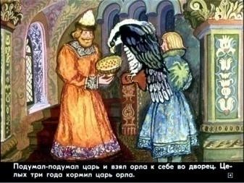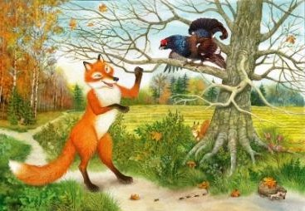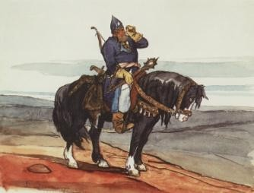

Раздел II. Из произведений русской литературы XIX века.

1 ⃰. Соотнесите (соедините стрелочками) автора с его произведением.

В.А. Жуковский | Барышня-крестьянка
И.А. Крылов | Три пояса
А.С. Пушкин | Морская царевна
М.Ю. Лермонтов | Кот и повар

- Из какого произведения взяты следующие строки: «В царствовании великого князя Владимира, неподалёку от Киева, на берегу быстрого Днепра, в
уединённой хижине жили три молодые девушки, сиротки, очень дружные между собою…»

Руслан и Людмила
Три пояса
Барышня-крестьянка
Морская царевна

- Соотнесите героев и произведения.

Пересвета, Мирослава, Людмила | Руслан и Людмила
Рогдай, Ратмир, Фарлаф | Три пояса
Лиза, Алексей, Настя | Майская ночь, или Утопленница
Левко, Ганна | Барышня-крестьянка

4 ⃰. Из какого произведения Н.А. Некрасова взяты следующие строчки:
«…в эту ночь я хотел бы рыдать на могиле далёкой,
Где лежит моя бедная мать…»

Саша
Тучи
Рыцарь на час
Родина

- Запишите названия произведений Н.А.Некрасова, из которых взяты следующие строки.
«Заяц нас топчет, и буря нас бьёт…
Где же наш пахарь? Чего ещё ждёт?»

«…Небывалый генерал,
Видно, в новом вкусе!»

«Мигом команда моя разбежалась, только на лодке две пары осталось- Сильно измокли, ослабли; в мешок
Я их поклал – и домой поволок…»

- Отметьте имя поэта, который всю жизнь стремился к тому, чтобы ему вернули фамилию Шеншин и дворянский титул.

И.А. Крылов
Н.В. Гоголь
А.А. Фет
А.П. Чехов

- Отметьте автора произведений «Лошадиная фамилия», «Хамелеон»,
«Злоумышленник», «Пересолил».

И.А. Крылов
А.П. Чехов
А.А. Фет
Н.В. Гоголь

8 ⃰. Подпишите писателей.
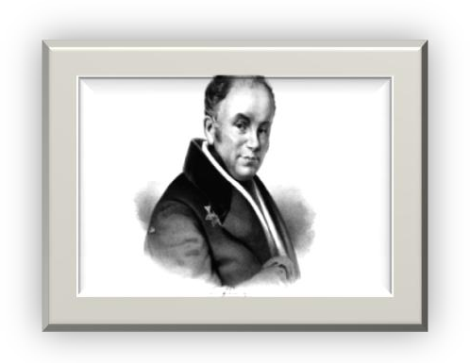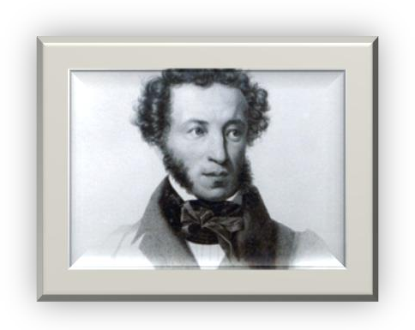
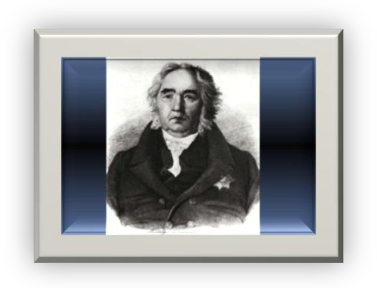
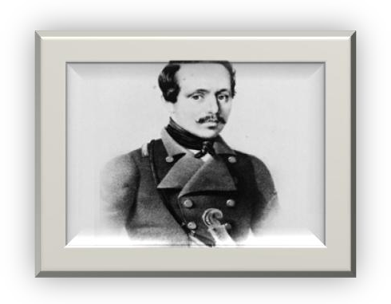

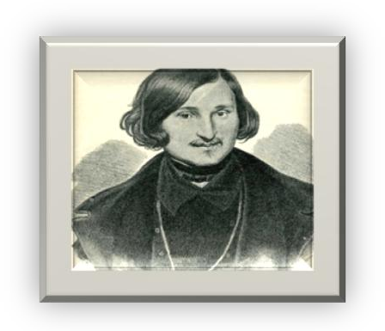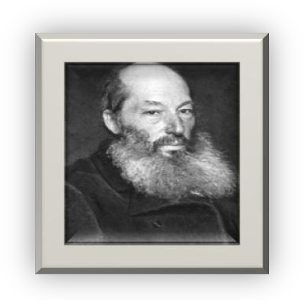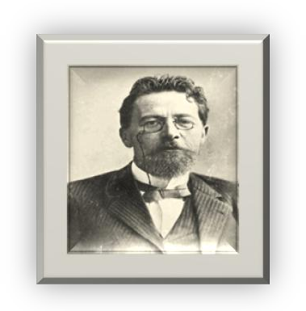

9. Пронумеруйте по порядку части плана рассказа А.П. Чехова «Пересолил».

Наём частного извозчика
Замерзающий в одиночестве землемер
Ложь землемера от страха
Поиски почтовых лошадей
Примирение
Поведение возницы от страха
Опасная дорога

- ⃰. О чём просила панночка (утопленница) Левко в произведении Н.В. Гоголя «Майская ночь, или Утопленница»?

обмануть отца
найти мачеху
взять в жёны Ганну
расстаться с Ганной

- ⃰. Кем был Черномор в поэме А.С. Пушкина?

огромная голова
царь
князь
карлик-колдун

12. Замените устаревшие слова современными:
Брег Зрит Брада Чертог Десница Ланита Зеницы Сказывать

Раздел III. Из произведений русской литературы XX века.

- Соотнесите автора с его произведением.

М. Горький | «Красной кистью…»
М.И. Цветаева | Стекольный мастер
М.А. Шолохов | Песня о Соколе
К.Г. Паустовский | Судьба человека

- Вспомните произведение М.Горького «Песня о Соколе». Выберите наиболее точный ответ, в чём вы видите подвиг Сокола?

в храбрости, проявленной Соколом в битве
в нежелании жить в сыром ущелье
в стремлении к свободе, которая дороже всего

3 ⃰. Помните ли вы авторов приведённых ниже строк? Напишите этих поэтов.
«В сто сорок солнц закат пылал, В июль катилось лето, была жара, Жара плыла –
На даче было это…»
«Красною кистью Рябина зажглась. Падали листья.
Я родилась…»

«Нивы сжаты, рощи голы,
От воды туман и сырость. Колесом за сине горы
Солнце тихое скатилось…»

- Определите, в каком жанре написано стихотворение В.В. Маяковского
«Необычайное приключение, бывшее с Владимиром Маяковским летом на даче».

поэма
рассказ в стихах
быль
фантастическая сказка

- Отметьте автора следующих произведений: «Кот Ворюга», «Заячьи лапы»,
«Стальное колечко», «Стекольный мастер».

Е.И. Носов
М. Горький
К.Г. Паустовский
Ю.И. Коваль

- Соотнесите данные названия рассказов К.Г. Паустовского с описаниями внешнего вида их героев: «Последний чёрт», «Телеграмма», «Кот Ворюга».
«Это оказался тощий, несмотря на постоянное воровство, огненно-рыжий кот- беспризорник с белыми подпалинами на животе»
«Екатерина Петровна молчала, сидя на диване – сгорбленная, маленькая, - и всё перебирала какие-то бумажки в рыжем кожаном ридикюле.»

«На чёрной воде плавала огромная птица. Оперение её переливалось лимонным и розовым цветом. Головы не было видно, - она вся, по длинную шею, была под водой.»

- Как вы понимаете выражения из рассказа К.Г.Паустовского «Стекольный мастер»?
Держать как воробышка
Золотые руки

- ⃰. Какому историческому событию в жизни страны посвящён рассказ М. Шолохова «Судьба человека»?

Отечественная война 1812 года
Великая Отечественная Война
Восстание декабристов

- ⃰. Кто автор стихотворений «Тихая моя родина», «Русский огонёк», «Зимняя песня»?

Сергей Есенин
Н.М. Рубцов
Ю.И. Коваль

- ⃰. Кто изображён на портрете? Подпишите.

- ⃰. Соотнесите произведение с подходящей к нему иллюстрацией.
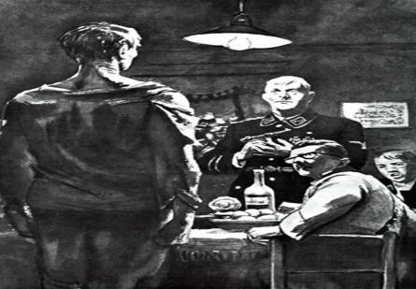
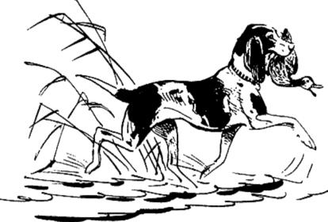
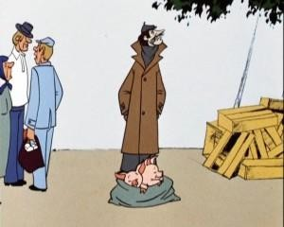
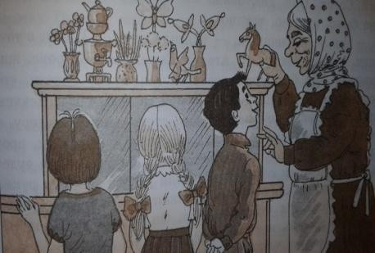
«Стекольный мастер» К.Г. Паустовский
«Судьба человека» М.А. Шолохов
«Трудный хлеб» Е.И. Носов
«Приключения Васи Куролесова» Ю.И. Коваль

12. Как вы понимаете выражения из произведения Ю.И. Коваля
«Приключения Васи Куролесова»?
Стреляный воробей Тёртый калач Лопух лопухом

13 ⃰. Какая кличка у собаки в произведении Е.И. Носова «Трудный хлеб»?

Матрос
Чанг
Рыжий
Пятачок

Раздел IV. Из произведений зарубежной литературы.
- Отметьте, о ком идёт речь?
«Выдающийся английский писатель-романтик, завоевавший всемирную известность своими приключенческими романами. Он прожил не слишком долгую жизнь – 44 года, но успел написать огромное количество произведений, которыми зачитывается вот уже не одно поколение читателей».

Джеральд Даррелл
Роберт Луис Стивенсон
Эрнест Сетон-Томпсон

- Соотнесите автора с его произведением.

Р.Л. Стивенсон | Снап
Э. Сетон-Томпсон | Живописный жираф
Д.Даррелл | Вересковый мёд

3⃰. Укажите правильный вариант. Ради чего отец принёс в жертву своего сына в произведении Р.Л. Стивенсона «Вересковый мёд»?

отец боялся, что сын раскроет секрет рецепта верескового мёда
отец не любил своего сына
отец сам хотел служить шотландскому королю

4. Укажите автора, который перевёл английскую балладу «Вересковый мёд» на русский язык?

И.А. Крылов
Ю.И. Коваль
С.Я. Маршак

5⃰. Укажите, какой подарок в произведении Э.Сетон-Томпсона «Снап» сделал автору его школьный товарищ?

щенка волкодава
щенка бультерьера
огромного дога

6. Почему автор решает привезти Снапа на ферму к Пенруфам?
(Из произведения Э. Сетон-Томпсона)

Снап должен стать вожаком собак
хозяин сильно скучал за Снапом
хозяйка дома боялась Снапа
все варианты верны

7. Отметьте, какими качествами, необходимыми для охоты на волков, обладал бультерьер в произведении Э. Сетон-Томпсона «Снап»?

хитрость
ловкость
быстрота
смелость

- ⃰. Кем работает автор (Джеральд Даррелл) в произведении «Живописный жираф»?

ветеринар в зоопарке
начальник зоопарка
отлавливал в Африке зверей для зоопарка
рабочий по уходу за животными

- ⃰. Укажите кличку жирафа в произведении Д.Даррелла.

Чанг
Снап
Питер
Билли

- ⃰ . Запиши век, в котором родился каждый из нижеуказанных писателей.
Р.Л. Стивенсон (1850-1894) Э. Сетон-Томпсон (1860-1946) Д. Даррелл (1925-1995)

- ⃰. Соотнесите произведение с подходящей к нему иллюстрацией, допишите автора.
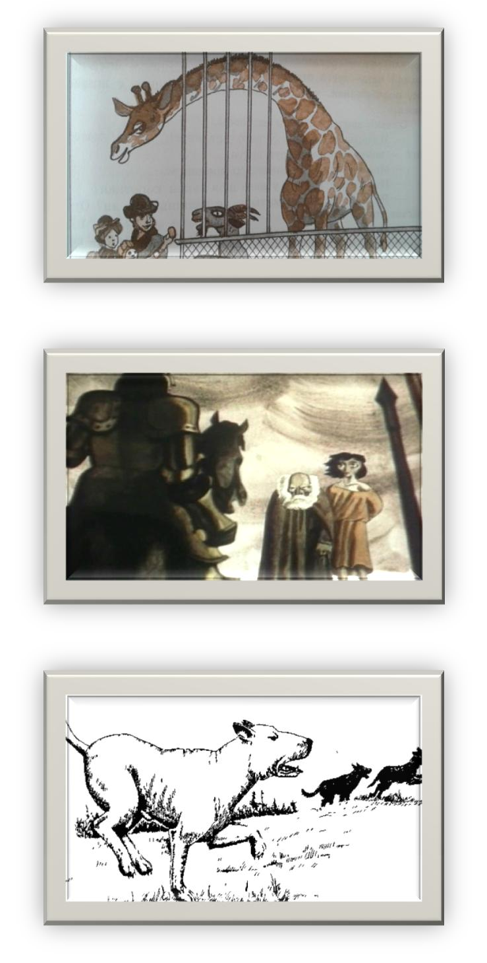
«Вересковый мёд»
«Снап»
«Живописный жираф»

- ⃰. Подпишите писателей.
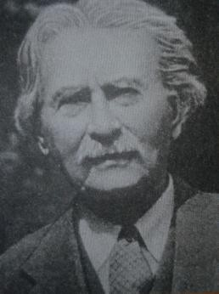
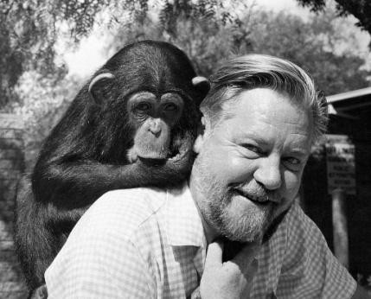
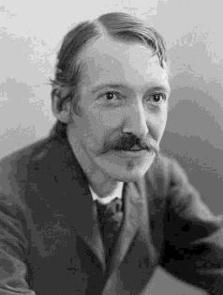

Список использованной литературы

  - Методика преподавания русского языка для детей с нарушеними интеллекта: учеб. для студентов пед.вузов/ А.К.Аксенова, С.Ю.Ильина. – М.: Просвещение, 2011. – 335 с.: ил.
  - Чтение . 9 класс: учеб. для спец. (коррекц.) образоват. учреждений VIII вида
/ [авт. сост. А.К.Аксенова, М.И.Шикова]. – 8-е изд. – М.: Просвещение, 2016. – 270 с.: ил.

